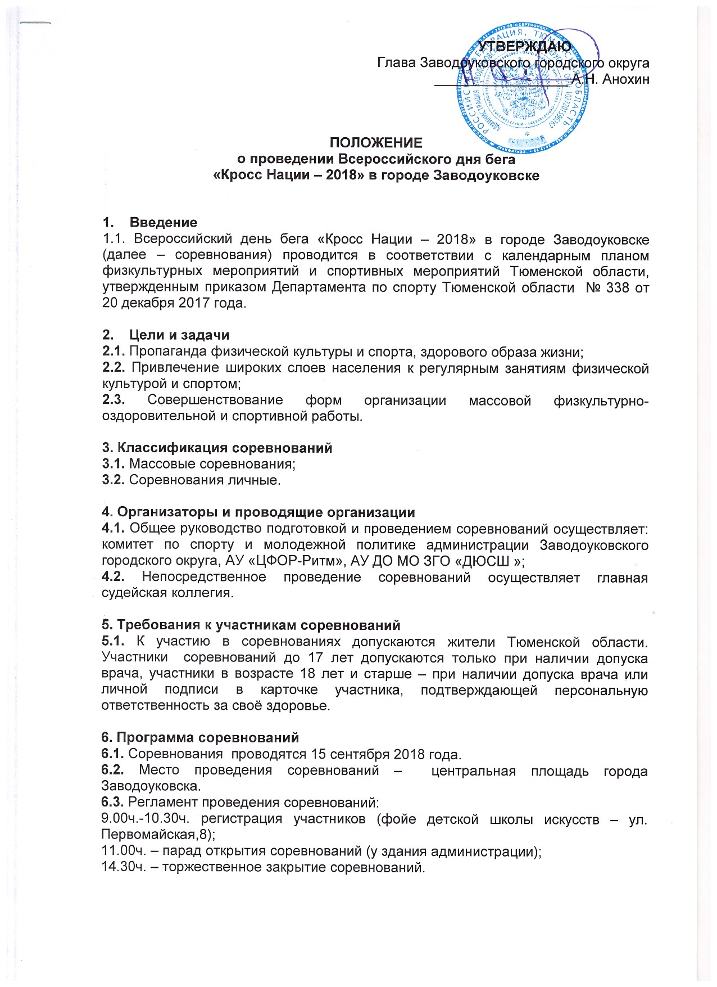

Дистанции «Кросс Нации – 2018» в городе Заводоуковске:

Забег | Время | Возрастная группа | Дистанция | Награждение
1 | 11.30 | Детские сады (мальчики, девочки, старшие группы) | 300м | 1-10 м.
1 | 11.30 | Девочки 2010-2007 г.р. (8-11 лет) | 1 км | 1-3 м.
2 | 11.40 | Инвалиды мужчины  Инвалиды женщины | 500 м | 1-3 м.
2 | 11.40 | Мальчики 2010-2007 г.р. (8-11 лет) | 1 км | 1-3 м.
3 | 11.50 | VIP забег мужчины  VIP забег женщины | 500 м | 1-3 м.
3 | 11.50 | Девушки 2006-2003 (12-15 лет) | 1 км | 1-3 м.
4 | 12.00 | Юноши 2006-2003 (12-15 лет) | 1 км | 1-3 км.
5 | 12.10 | Массовый забег  женщины (20 и старше)  мужчины (20 и старше) | 1 км  1 км | 1-6 м.  1-6 м.
6 | 12.20 | Девушки 2002-99 г.р. (16-19 лет)  Юноши 2002-99 г.р. (16-19 лет) | 2,5 км  2,5 км | 1-3 м.  1-3 м.
7 | 12.30 | Женщины 1998-1989 г.р. (20-29 лет)  Мужчины 1968 и старше (50 и старше) | 2,5 км  2,5 км | 1-3 м.  1-3 м.
8 | 12.40 | Мужчины 1998-1984 г.р. (20-34 лет)  Женщины 1988-1979 г.р. (30-39 лет) | 2,5 км  2,5 км | 1-3 м.  1-3 м.
9 | 12.50 | Мужчины 1983-1969 г.р. (35-49 лет)  Женщины 1978 и старше (40 и старше) | 2,5 км  2,5 км | 1-3 м.  1-3 м.

Форма заявки для участия в соревнованиях (для коллективов) и маршрут дистанций прилагаются (приложения 1, 2).

7. Обеспечение безопасности участников и зрителей
7.1. Места проведения соревнований определяются комитетом по спорту и молодежной политике и должны отвечать требованиям соответствующих нормативных правовых актов, действующих на территории Российской Федерации по обеспечению общественного порядка и безопасности участников и зрителей.
7.2. Главный судья несёт ответственность за соблюдением участниками соревнований требований техники безопасности, которые должны соответствовать правилам проведения соревнований по данным видам спорта и принимает меры по профилактике травматизма (медицинское обеспечение).
7.3. Главный судья контролирует обязанности коменданта соревнований по соблюдению правил техники безопасности для зрителей.
7.4. Представитель команды несёт персональную ответственность за безопасность и поведение спортсменов своей команды во время проведения соревнований, а также за достоверность предоставляемых документов на участников.

8. Порядок работы мандатной комиссии, подача заявок и подведение итогов
8.1. Мандатная комиссия работает с 9.00 до 16.30 с 10 по 14 сентября 2018 г. по адресу: г. Заводоуковск, ул. Первомайская, 8, тел: 8(34542) 6-09-08, а в день проведения соревнований с 9.00 до 10.30ч.
8.2. Участники соревнований предоставляют в мандатную комиссию следующие документы: паспорт или свидетельство о рождении, полис обязательного медицинского страхования, справку допуск или личную расписку, подтверждающую персональную ответственность за своё здоровье (п.5.1.).
8.3. При прохождении мандатной комиссии все участники получают номер, а также заполняют карточки участников, которые одновременно являются и договором страхования.
8.4. Мандатная комиссия контролирует правильность заполнения карточек и подлинность документов регистрирующихся участников.

9. Награждение
9.1. Спортсмены, занявшие с I по III места на дистанциях награждаются медалями, дипломами соответствующих степеней и ценными призами.
9.2. Воспитанники детских садов, занявшие с I по III места на дистанции 300м. среди девочек и мальчиков награждаются медалями, дипломами соответствующих степеней и ценными призами, а с IV по X место награждаются памятными подарками;
9.3. Спортсмены массового забега, занявшие с I по III места на дистанции 1 км. награждаются медалями, дипломами соответствующих степеней и ценными призами а с IV по VI место награждаются памятными подарками.
9.4. Для получения призов победители и призеры соревнований представляют в оргкомитет следующие документы: паспорт или свидетельство о рождении, диплом победителя или призера соревнований.

10. Условия финансирования.
10.1. Норматив расходов на формирование призового фонда устанавливаются на основании распоряжения Правительства Тюменской области от 18.02.08г. №131-рп.
10.2. Расходы, связанные с организацией и проведением соревнований (подготовка мест проведения, оплата судейства, награждение и др.) несёт АУ «ЦФОР-Ритм».
10.3. Расходы, связанные с приобретением наградной атрибутики и медицинским обслуживанием несет ГАУ ТО «ЦСП».
10.3. Расходы, связанные с проездом и питанием участников в пути и на соревнованиях несут командирующие организации.

Данное положение является официальным приглашением
на участие в соревнованиях

Приложение 1

ЗАЯВКА

для участия во Всероссийском дне бега
«Кросс Нации – 2018» в городе Заводоуковске

от команды: __________________________________________________________
(полное название организации, учреждения)

№ | Ф.И.О. | Дата рождения | Дистанция | Возраст  (полных лет) | Виза врача
1
2
3

Представитель команды _______________________________________________
(Ф.И.О.)

Руководитель предприятия,
организации или учебного заведения _____________подпись____________Ф.И.О.

М.П.

